МУНИЦИПАЛЬНОЕ БЮДЖЕТНОЕ ДОШКОЛЬНОЕ ОБРАЗОВАТЕЛЬНОЕ УЧРЕЖДЕНИЕ ДЕТСКИЙ САД «АЛЕНУШКА» ОБЩЕРАЗВИВАЮЩЕГО ВИДА
629640 ЯНАО с. Мужи Шурышкарского р-на ул. Советская 21
Телефон/факс 8(34994) 21-4-71 Е-mail: doualenushka@mail.ru

Конспект НОД для детей второй младшей группы:
Познавательное развитие (формирование элементарных математических понятий): «Чудо-дерево».

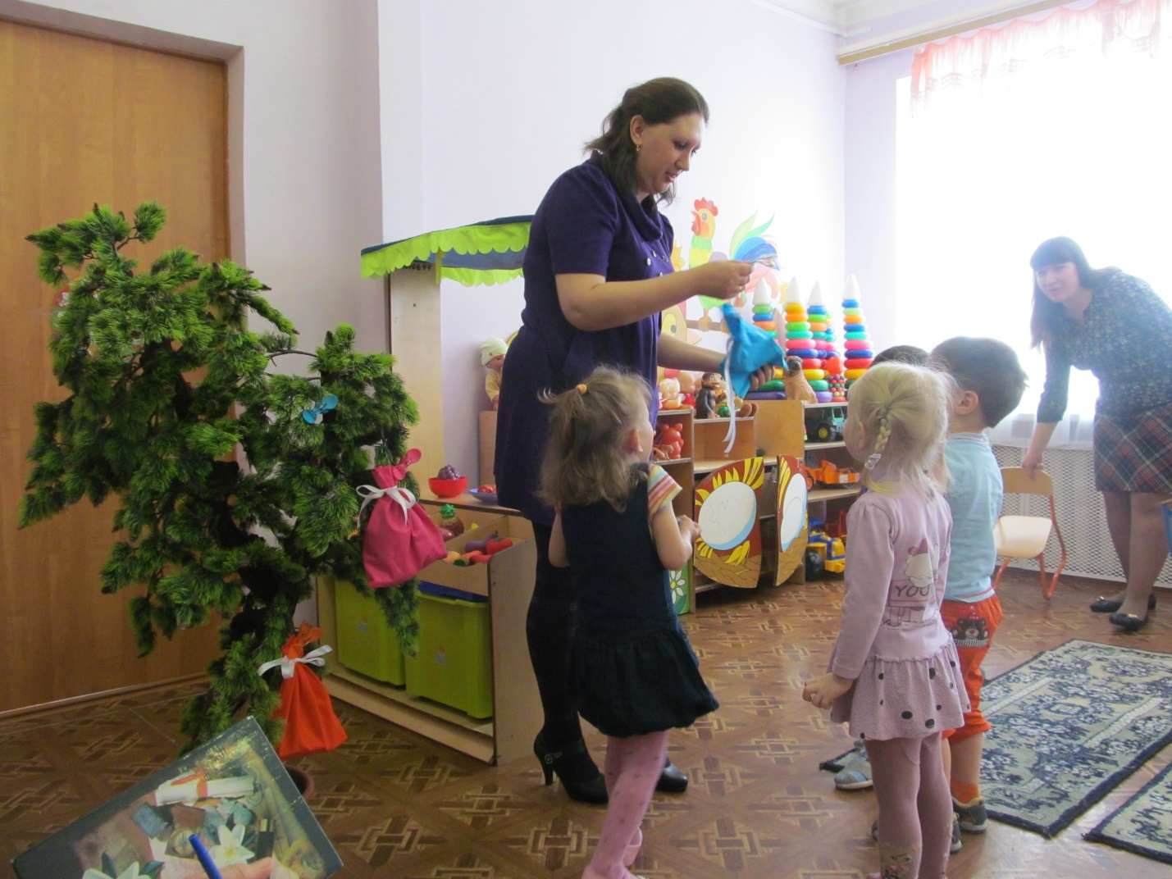

Воспитатель второй младшей группы
Истомина Евгения Александровна

Мужи 2015г.

Интеграция образовательных областей: познавательное развитие
Виды детской деятельности: игровая, коммуникативная, конструирование, дидактическая.
Программное содержание:
Формировать представления о свойствах предметов: цвет, форма, величина.
Продолжать учить различать один и много предметов. Побуждать детей к называнию предметов и их признаков (цвет, длина, форма, количество). Формировать у детей первоначальный интерес к познанию. Развивать у детей внимание, мыслительные операции. Воспитывать отзывчивость, желание помогать другим.
Ход занятия:
1. Дети входят в группу. У стены стоит дерево, на котором висят мешочки с цветными ленточками.
А у наших ворот
Чудо-дерево растет.
Чудо, чудо, чудо
Расчудесное!
И листочки на нем,
И мешочки на нем.
Посмотрите-ка, ребята, вот оно какое чудо-дерево! Давайте посмотрим, что же это на нем выросло. Достанем и узнаем.
Воспитатель снимает с ветки один из мешочков. Чего-то очень много там. Давайте подойдем к столу и узнаем. На середину стола воспитатель высыпает цветные палочки разной длины.
- Что это?
-Палочки.
-Как много цветных палочек! Найдите зеленую палочку. Покажите желтую палочку, Возьмите синюю.
- Какого цвета у тебя Женя, палочка?
- Давайте положим палочки в кучку. А теперь возьмите 2 одинаковые по цвету палочки. Таня, у тебя одинаковые палочки?
-Приложите свои палочки друг к дружке. Теперь видно, что палочки одинаковые.
-Катя, какого цвета твои палочки?
- А теперь возьмите длинные палочки в правую руку, а короткие в левую. Молодцы. Вот так палочки выросли на нашем дереве! Давайте их сложим обратно в мешочек и посмотрим, что же еще есть на «чудо - дереве?»
2. Все подходят к дереву, воспитатель снимает еще один мешочек. Спрашивает о цвете бантика на мешочке. Заглядывает в него. Кто–то там мяукает. Кто же там?
- Кошка!
Воспитатель достает маску кошки. Одевает на одного из детей. Юля у нас будет кошечкой, а вы – мышками. Ставьте себе норки-стульчики и прячьтесь
от кошечки. Воспитатель помогает расставить стульчики по групповой комнате. Дети сидят на корточках за стульчиками – норками. Кошка «спит» на стульчике напротив мышек.
- «Мышки в норочках сидят и на котика глядят, коготками пол скребут. Ах, как много мышек тут!
- Тише мыши, кот идет. Он вас всех подстережет!» (Кот выходит, обходит норки, громко мяукает).
- «Котик мышек не нашел, погулял и спать пошел!
- Только котик засыпает, мышки пляску начинают» (Звучит плясовая музыка, мышки пляшут)
- Тише, мыши, кот идет! Он вас всех подстережет! ( Если нужно, то игру можно повторить)
- Сколько мышек? Сколько норок? А сколько котов?
- Правильно, мышек и норок много, а кошечка одна! Вот как мы интересно поиграли. Давайте поставим стульчики обратно.
3. У нас еще есть мешочки. Посмотрим что там? Ой! Кто это?
- Собачка!
- Это собачка Тяпа. Она почему-то грустная.
Тяпа говорит, что она разбила тарелочки у хозяйки и теперь ей попадет! Остались одни осколочки. Вот они. Показывает на столы, где для каждого ребенка приготовлены цветные круги (тарелочки), разрезанные на 3-4 части.
- А мы, ребятки, можем помочь Тяпе собрать тарелочки? Давайте же помогать, подходите к столикам. Вот Женя тебе разбитая тарелочка, а эту тарелочку Сережа собирать будет.
Дети собирают тарелочки. Воспитатель спрашивает, какого они цвета, какой формы. В конце, когда все тарелочки собраны, Воспитатель от имени Тяпы благодарит детей и дарит им по шоколадке.

ВСЕМ СПАСИБО!

